
ESTADO DO RIO GRANDE NORTE
CÂMARA MUNICIPAL DO NATAL
Palácio Padre Miguelino
Gabinete do Vereador Chagas Catarino

EMENDA MODIFICATIVA AO PROJETO DE LEI 638/2023 – LEI ORÇAMENTÁRIA ANUAL - LOA 2023

Art. 1º – Aloca recursos para:

ORGÃO RESPONSÁVEL | SEL
AÇÃO | 27.812.1481220
OBJETIVO | MELHORIA NO CAMPO DA COMUNIDADE NOVA VIDA NOS BARREIROS.
Valor | 20.000 (VINTE MIL REAIS)

Art. 2º – A alocação de recursos de que trata o art. 1º será advinda das seguintes anulações de despesas:

ORGÃO RESPONSÁVEL | SEL
AÇÃO | 27.812.1481220
Valor | 20.000 (VINTE MIL REAIS)

Sala das Sessões, 05 de dezembro de 2023.

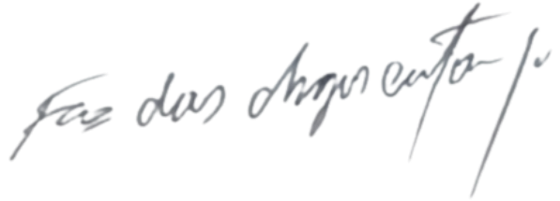
Francisco das Chagas Catarino
Vereador PSDB

